Table of Contents
ก่อนเริ่ม ต้องมีอะไรบ้าง 1
ขั้นตอนที่ 1 — Clone/เตรียมโค้ด 1
ขั้นตอนที่ 2 — สร้างไฟล์ .env 1
ขั้นตอนที่ 3 — Build และรันด้วย Docker Compose 1
ขั้นตอนที่ 4 — ตรวจว่าทุก container ขึ้นสำเร็จ 1
ขั้นตอนที่ 5 — ยืนยันว่า Backend ใช้งานได้จริง 1
ขั้นตอนที่ 6 — ตรวจว่า Database ถูกสร้างครบ 1
ขั้นตอนที่ 7 — เชื่อมต่อบอร์ด ESP32 เข้ากับระบบที่ deploy ไว้ (ถ้ามีบอร์ดจริง) 1
ขั้นตอนที่ 8 — เปิด HTTPS ผ่าน Nginx (ทำเฉพาะถ้าต้องเปิดออก internet) 1
ขั้นตอนที่ 9 — Deploy ทับเครื่อง Production ที่มีข้อมูลอยู่แล้ว 1
คำสั่งที่ต้องใช้บ่อยหลัง deploy 1
Checklist สรุป (ปริ้นแปะหน้าจอได้) 1
ปัญหาที่พบบ่อยตอน Deploy 1
ก่อนเปิดใช้งานจริงกับผู้ใช้ (Production Hardening) 1

FLEET TELEMATICS BACKEND
คู่มือ Deploy ลงเครื่อง (Deployment Runbook)
Kotchasaan Technology Invention Co., Ltd. • เวอร์ชัน 3.0 • อ้างอิงโค้ดจาก repo fleet-backend/

ก่อนเริ่ม ต้องมีอะไรบ้าง
- เครื่องที่ติดตั้ง Docker + Docker Compose v2
- โค้ด repo fleet-backend/ (clone หรือ pull มาแล้ว)
- พอร์ตว่างบนเครื่อง: 8001, 5435, 1884, 18084, 8883, 6380, 80, 443
- (ถ้าต้องรับข้อมูลจากบอร์ด ESP32 จริง) รู้ IP ของเครื่องนี้ในวงแลนเดียวกับบอร์ด

ตรวจสอบ Docker พร้อมใช้งาน:
docker --version
docker compose version
docker info

ขั้นตอนที่ 1 — Clone/เตรียมโค้ด
git clone <URL ของ repo> fleet-backend
cd fleet-backend
*** หรือดาวน์โหลดไฟล์และแตกไฟล์ลงเครื่องได้เลยซึ่งจะได้โฟล์เดอร์ fleet-backend ***
ตรวจว่ามีไฟล์หลักๆครบตามนี้:
fleet-backend/
├── Dockerfile
├── docker-compose.yml
├── requirements.txt
├── docker/postgres/init.sql
├── nginx/nginx.conf
└── app/และไฟล์ใน app ทั้งหมด

ขั้นตอนที่ 2 — สร้างไฟล์ .env
ไฟล์นี้ไม่มีมากับ repo ต้องสร้างเองที่ root ของ fleet-backend/ (อยู่ระดับเดียวกับ docker-compose.yml)
nano .env
ใส่เนื้อหานี้ (ต้องตรงกับ app/config.py):
DB_HOST=timescaledb
DB_PORT=5432

DB_NAME=fleet_db
DB_USER=fleet_user
DB_PASS=fleet_pass

MQTT_HOST=emqx
MQTT_PORT=1883

MQTT_USER=admin
MQTT_PASS=admin123

MQTT_TOPIC=kotchasaan/fleet/#

HMAC_SECRET=fleet_hmac_secret_KTC001_2026

# ── FDD §13: "MQTT over TLS 1.2" ─────────────────────────────
# ค่า default ต้องเป็น False เพื่อไม่กระทบ environment ปัจจุบัน
# (dev ใช้ plain MQTT port 1883/1884) — ตั้งเป็น True เมื่อ broker
# มี TLS cert พร้อมใช้งานแล้วเท่านั้น (การสร้าง/ตั้งค่า cert ฝั่ง
# broker เป็นงาน infra แยกต่างหาก ไม่ใช่ส่วนของโค้ดนี้)
MQTT_TLS_ENABLED=False
# path ของ CA cert บนเครื่อง/คอนเทนเนอร์ backend เมื่อเปิดใช้ TLS
# ปล่อยว่างได้ถ้าต้องการใช้ system default CA store
MQTT_CA_CERT_PATH=

⚠️ ห้ามใส่ DB_HOST, DB_PORT, MQTT_HOST, MQTT_PORT, REDIS_HOST, REDIS_PORT — docker-compose.yml ตั้งค่าพวกนี้ให้ อัตโนมัติแล้ว (ชี้ไปที่ service timescaledb, emqx, redis ใน network เดียวกัน) ถ้าใส่ทับจะทำให้ backend หาฐานข้อมูล/MQTT ไม่เจอ
บันทึกไฟล์แล้วตรวจว่าอยู่ตำแหน่งถูกต้อง:
ls -la .env
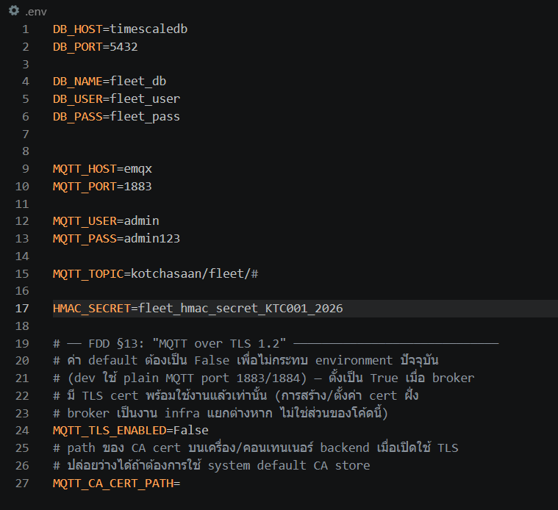
*** ต้องมีรูปแบบไฟล์ตามนี้ ***

ขั้นตอนที่ 3 — Build และรันด้วย Docker Compose
docker compose up -d --build
คำสั่งนี้จะสร้างและรัน 5 container พร้อมกัน:
Container | พอร์ตออกสู่เครื่อง | หน้าที่
fleet-backend | 8001 → 8000 | FastAPI + MQTT subscriber
fleet-timescaledb | 5435 → 5432 | ฐานข้อมูล
fleet-emqx | 1884→1883, 18084→18083, 8883 | MQTT Broker
fleet-redis | 6380 → 6379 | Cache
fleet-nginx | 80, 443 | Reverse proxy (จะ Exit ถ้ายังไม่มี cert — ปกติ ข้าม ไปขั้นตอนที่ 8 ถ้าต้องการ)
รอ 30-60 วินาทีให้ TimescaleDB/EMQX/Redis ผ่าน healthcheck ก่อน backend จะ start (backend มี depends_on: condition: service_healthy รอทั้ง 3 ตัวนี้)

ขั้นตอนที่ 4 — ตรวจว่าทุก container ขึ้นสำเร็จ
docker compose ps
ต้องเห็นสถานะประมาณนี้ (backend/db/emqx/redis ต้องเป็น Up/healthy):
NAME STATUS
fleet-backend Up (healthy)
fleet-timescaledb Up (healthy)
fleet-emqx Up (healthy)
fleet-redis Up (healthy)
fleet-nginx Up หรือ Exited (127) ← ปกติถ้ายังไม่มี cert
ถ้า fleet-backend ขึ้น Restarting วนไม่หยุด → ดู log ทันที:
docker compose logs backend --tail 50
สาเหตุที่พบบ่อยที่สุดคือ .env ไม่ครบ หรือ TimescaleDB ยังไม่ผ่าน healthcheck (รอเพิ่มแล้วลองใหม่)
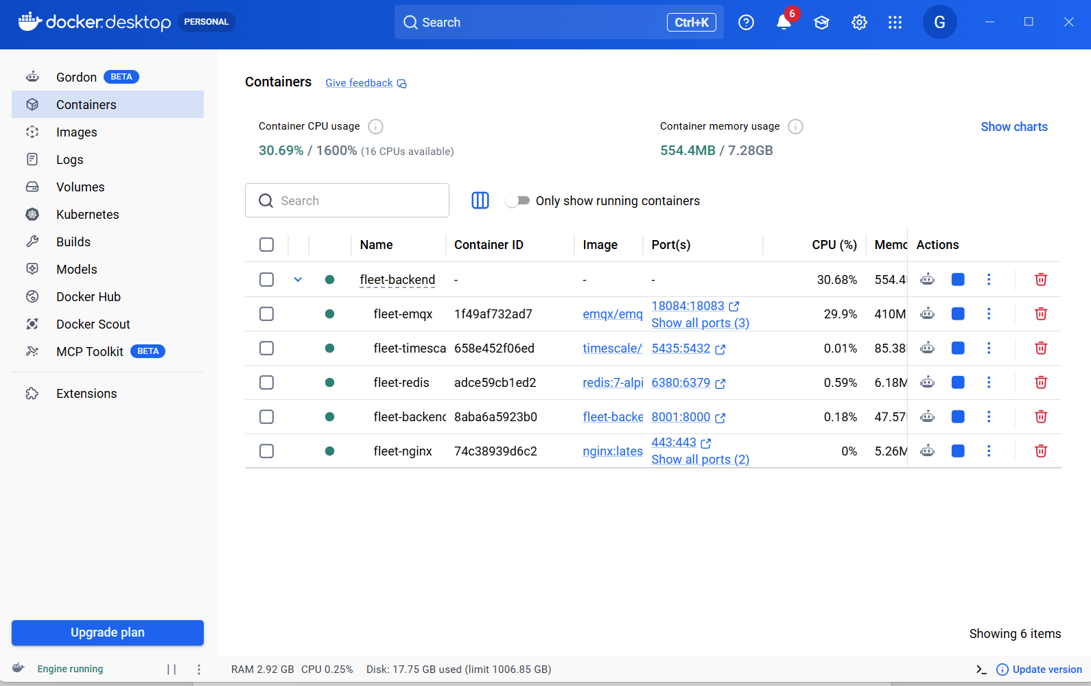

ขั้นตอนที่ 5 — ยืนยันว่า Backend ใช้งานได้จริง
ใช้คำสั่ง curl http://localhost:8001/ และคำสั่ง Y ต่อมาหลังจากใช้คำสั่งแรกเสร็จ
ต้องได้ผลลัพธ์แบบนี้ (status: running):
{"status":"running","project":"Kotchasaan Fleet Telematics & Driver Behavior Monitoring System","compliance":"FDD v1.4 Full","version":"2.0.0","tester_ui":"/tester","docs":"/docs"}
เปิดในเบราว์เซอร์เพื่อทดสอบ API แบบมี UI: - Swagger: http://localhost:8001/docs - API tester ในตัว: http://localhost:8001/tester
- หรือใช้เลข ip ของเครื่องได้เพื่อสามารถเปิดผ่านเครื่องอื่นได้ด้วยลิงค์รูปแบบบนี้
http://999.999.999.99:8001/docs (แทนที่เลข 999 ด้วยเลข ipv4 จากการใช้คำสั่ง ipconfig ในเครื่องเพื่อหา ip ตอนเอง)

ขั้นตอนที่ 6 — ตรวจว่า Database ถูกสร้างครบ
docker/postgres/init.sql รันอัตโนมัติแค่ตอนสร้าง volume DB ใหม่ ครั้งแรกเท่านั้น ตรวจว่าตารางถูกสร้างครบ:
docker exec -it fleet-timescaledb psql -U fleet_user -d fleet_db \
-c "\dt"
ต้องเห็นตาราง: devices, telemetry_raw, trip_logs, scoring_config_cache, users, api_keys, update_status
ตรวจว่ามี scoring config เริ่มต้นอยู่แล้ว (seed data):
docker exec -it fleet-timescaledb psql -U fleet_user -d fleet_db \
-c "SELECT config_name, is_active FROM scoring_config_cache;"
ควรเห็น 1 แถว: FDD v1.4 Default | t

ขั้นตอนที่ 7 — เชื่อมต่อบอร์ด ESP32 เข้ากับระบบที่ deploy ไว้ (ถ้ามีบอร์ดจริง)
- หา IP ของเครื่องที่รัน Docker (ต้องอยู่วงแลน/WiFi เดียวกับบอร์ด):
- ip addr # Linux/Mac
ipconfig # Windows
- แก้ค่าใน firmware include/config.h ให้ชี้มาที่เครื่องนี้:
- #define MQTT_HOST "<IP ของเครื่องที่รัน Docker>"
#define MQTT_PORT 1884 // ตรงกับพอร์ตที่ docker-compose expose(ไม่ใช่ 1883)
#define HMAC_SECRET "fleet_hmac_secret_KTC001_2026" // ต้องตรงกับ .env
- 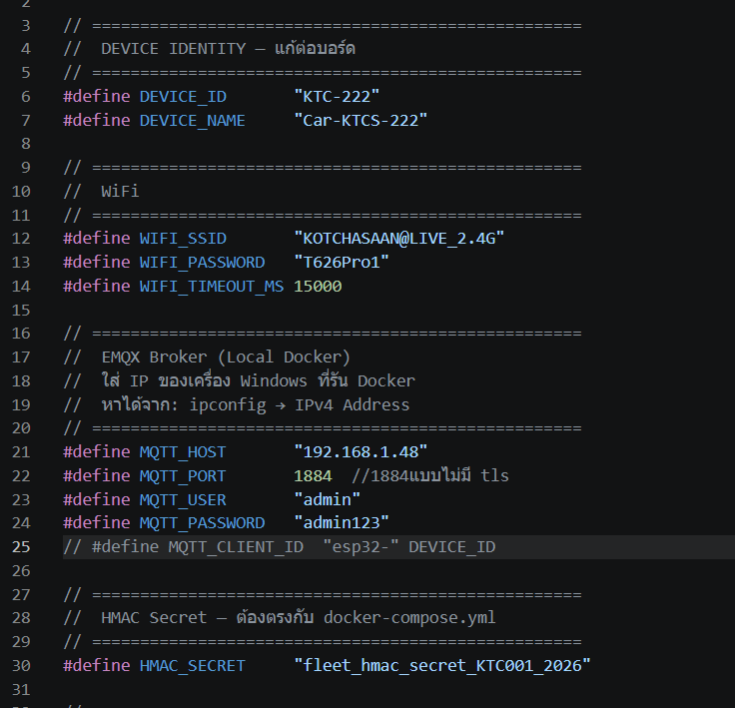

และแก้ค่าใน firmware include/ nvs_provision.h พร้อม uncomment
#define PROVISION_MODE // ← uncomment เพื่อเขียน NVS ครั้งแรก
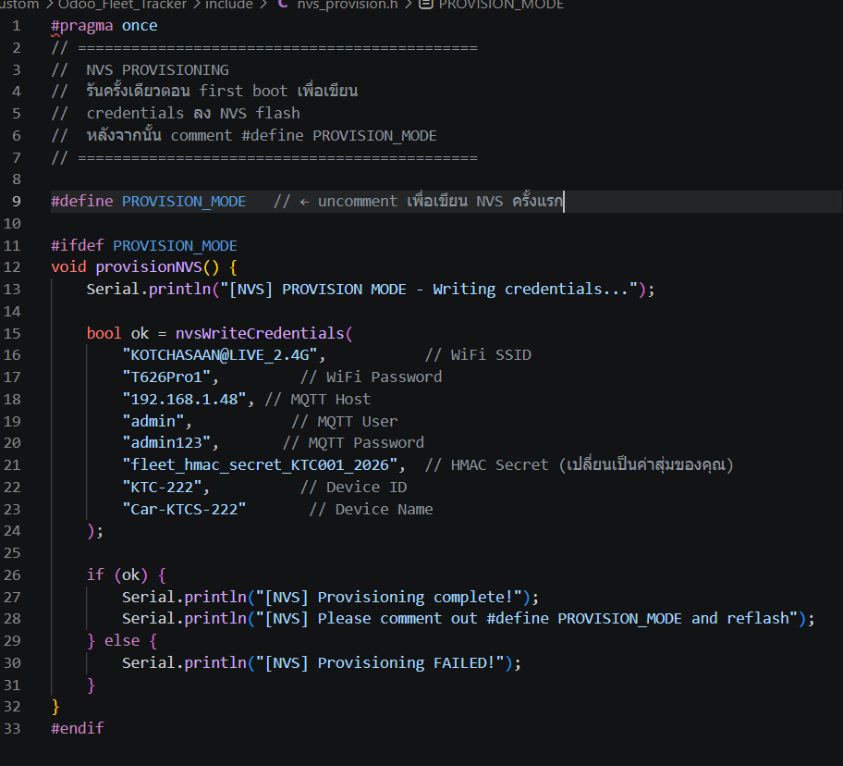

จากนั้นอัพโหลด 1 รอบแล้วค่อย comment กลับมาแบบนี้
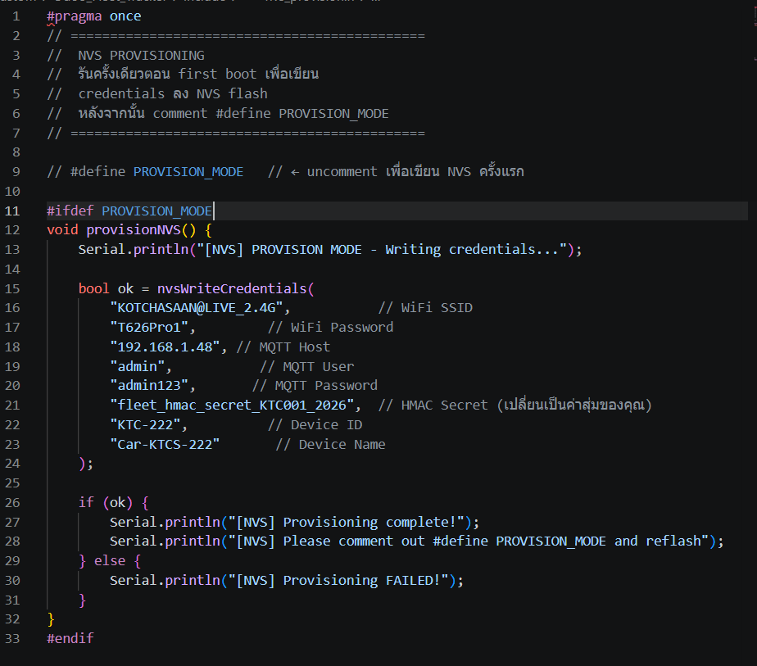
- Upload firmware ผ่าน PlatformIO แล้วเปิด Serial Monitor (115200 baud) ดูว่าเชื่อมสำเร็จ:
- [MQTT] Connected to EMQX Local!
[MQTT] Published #1 to EMQX Local
- ยืนยันข้อมูลไหลเข้า DB จริง:
- docker exec -it fleet-timescaledb psql -U fleet_user -d fleet_db \
-c "SELECT COUNT(*) FROM telemetry_raw;"
รันซ้ำอีกครั้งหลังผ่านไป 10-20 วินาที ตัวเลขต้องเพิ่มขึ้น
ถ้ายังไม่มีบอร์ดจริง ใช้ mock script แทนได้ (มีมากับ repo):
pip install paho-mqtt
python mock_hardware_stream.py
***หรือต้องการข้อมูลmock data ทดสอบหลายตัว***
python mock_full.py
แก้ MQTT_HOST/MQTT_PORT/HMAC_SECRET ในไฟล์นี้ให้ตรงกับข้อ 7.2 ก่อนรัน สคริปต์นี้จำลอง 1 คัน ยิง ignition ON → speeding → harsh_brake → ignition OFF (ปิดทริป) ครบ 1 รอบ ใช้ยืนยันได้ว่าทั้ง pipeline ทำงานถูกต้อง

ขั้นตอนที่ 8 — เปิด HTTPS ผ่าน Nginx (ทำเฉพาะถ้าต้องเปิดออก internet)
ถ้าไม่มีไฟล์ cert container nginx จะ Exit เองตั้งแต่ขั้นตอนที่ 3 แล้ว (ไม่กระทบ backend เพราะไม่มี service ไหน depends_on nginx)
สำหรับทดสอบในเครื่อง (self-signed):
mkdir -p nginx/certs
openssl req -x509 -nodes -days 365 -newkey rsa:2048 \
-keyout nginx/certs/privkey.pem \
-out nginx/certs/fullchain.pem \
-subj "/CN=localhost"
docker compose up -d nginx
สำหรับ production จริง: ใช้ Let’s Encrypt (certbot) ออก cert ตาม domain จริง แล้ววางไฟล์ที่ path เดียวกัน (nginx/certs/fullchain.pem, nginx/certs/privkey.pem) จากนั้น restart nginx:
docker compose restart nginx

ขั้นตอนที่ 9 — Deploy ทับเครื่อง Production ที่มีข้อมูลอยู่แล้ว
ถ้าย้ายระบบไปเครื่องใหม่ หรือ deploy ทับ DB เดิม (volume เดิมยังอยู่) init.sql จะไม่รันซ้ำ ต้องรัน migration เพิ่มเองไฟล์เดียว:
docker compose exec -T timescaledb psql -U fleet_user -d fleet_db \
< migration_add_retention_policy.sql
คำสั่งนี้ตั้ง data retention policy (เก็บ raw telemetry 90 วันตาม FDD §13) แบบ idempotent รันซ้ำได้ไม่พัง

คำสั่งที่ต้องใช้บ่อยหลัง deploy
# ดู log แบบ real-time
docker compose logs -f backend
# เข้า psql
docker compose exec timescaledb psql -U fleet_user -d fleet_db
# รีสตาร์ทเฉพาะ backend หลังแก้โค้ด/แก้ .env
docker compose up -d --build backend
# หยุดทั้งระบบ (ข้อมูลยังอยู่)
docker compose down
# หยุด + ลบข้อมูลทั้งหมด (ใช้ตอน reset dev เท่านั้น — ห้ามใช้กับ production)
docker compose down -v
# รัน automated test เพื่อยืนยันว่าโค้ดไม่พังหลัง deploy
docker compose run --rm backend pytest -v

Checklist สรุป (ปริ้นแปะหน้าจอได้)
# | ขั้นตอน | ผ่านเมื่อ
1 | Clone repo แล้ว | มีโฟลเดอร์ fleet-backend/ ครบไฟล์
2 | สร้าง .env ครบทุกตัวแปร | cat .env เห็นค่าที่ตั้งไว้
3 | docker compose up -d --build | ไม่มี error ตอน build
4 | ทุก container ขึ้น healthy | docker compose ps ไม่มี Restarting
5 | Backend ตอบ 200 | curl http://localhost:8001/ ได้ status: running
6 | ตารางฐานข้อมูลครบ | \dt เห็น 7 ตาราง
7 | ข้อมูล telemetry ไหลเข้า (บอร์ดจริงหรือ mock) | SELECT COUNT(*) FROM telemetry_raw; เพิ่มขึ้นเรื่อยๆ
8 | (ถ้าต้องการ) HTTPS พร้อม | docker compose ps เห็น nginx Up

ปัญหาที่พบบ่อยตอน Deploy
อาการ | สาเหตุ | วิธีแก้
backend restart วนไม่หยุด | .env ไม่ครบ / DB ยังไม่ healthy | docker compose logs backend ดู error แล้วแก้ .env, รอ DB healthy ก่อน
curl localhost:8001 ต่อไม่ติด | ยังรอ container start ไม่เสร็จ | รอ 30-60 วิ แล้วเช็ค docker compose ps ซ้ำ
ข้อมูลจากบอร์ดไม่เข้า DB เลย | HMAC_SECRET ไม่ตรงกับ firmware, หรือบอร์ดต่อผิดพอร์ต (ต้องเป็น 1884 ไม่ใช่ 1883) | เทียบค่า .env กับ config.h ทุกตัวอักษร, เช็ค IP/พอร์ตในบอร์ด
trip_logs ว่างเปล่าตลอด | ยังไม่มีการส่ง ignition: false เลย | รัน mock_hardware_stream.py เพื่อ trigger ปิดทริป หรือรอรถดับเครื่องจริง
REST API คืน 403 ทุก endpoint | ไม่ได้ใส่ header APIKEY | ใส่ header APIKEY: ktc-fleet-2026-secret ในทุก request
nginx container Exited | ยังไม่มีไฟล์ cert | ทำตามขั้นตอนที่ 8
docker exec -it timescaledb ... หา container ไม่เจอ | ชื่อ container จริงคือ fleet-timescaledb | ใช้ docker compose exec timescaledb ... แทน หรือพิมพ์ชื่อเต็ม
อยาก reset ทุกอย่างเริ่มใหม่ | ต้องการล้าง volume | docker compose down -v แล้ว docker compose up -d --build ใหม่ (ข้อมูลหายหมด)

ก่อนเปิดใช้งานจริงกับผู้ใช้ (Production Hardening)
รายการนี้ไม่ใช่ขั้นตอน deploy ปกติ แต่ต้องทำก่อนเปิดระบบให้คนนอกใช้:
- เปลี่ยน DB_PASS จากค่า default
- ย้าย APIKEY (ปัจจุบัน hardcode ktc-fleet-2026-secret ในหลายไฟล์ routes_*.py) ไปเป็น environment variable
- เปลี่ยน JWT_SECRET ใน app/auth/dependencies.py จากค่า default
- ตั้งค่า mqtt_username/mqtt_password_hash จริงให้แต่ละบอร์ด แทน placeholder ใน init.sql
- เปลี่ยนจาก self-signed cert เป็น cert จริง (Let’s Encrypt/CA)
- ปิด ENABLE_MOCK_DATA ใน firmware ก่อน flash ลงบอร์ดที่ใช้เซนเซอร์จริง

